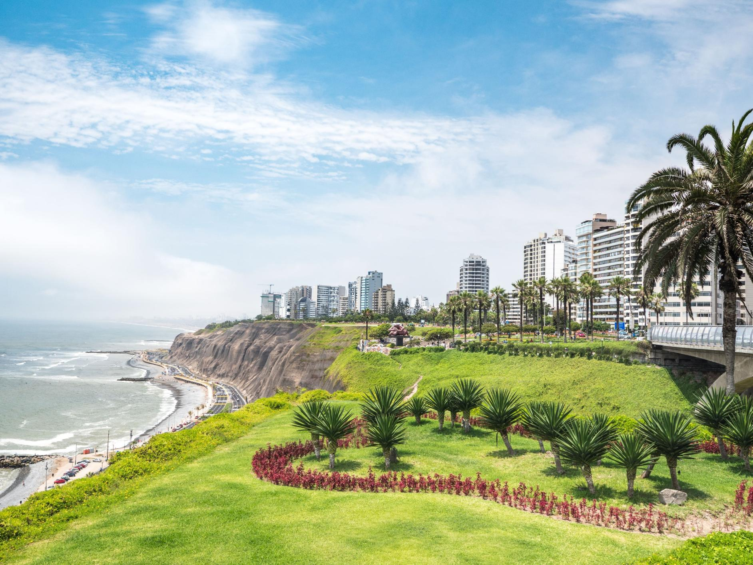
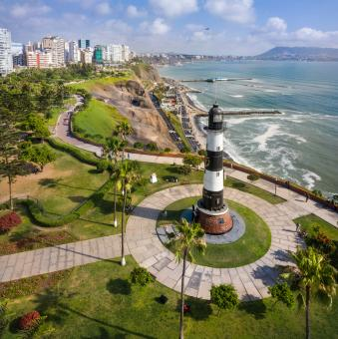



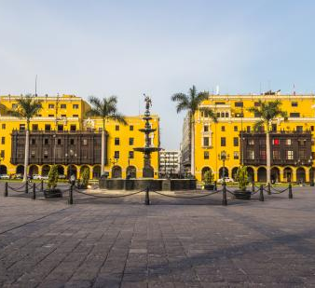

WWW.CIELOSABIERTOS.COM.CO
RNT: 11550


La fascinante capital de Perú, una ciudad donde cada rincón cuenta una historia. Desde sus imponentes balcones coloniales hasta sus modernos distritos frente al mar, Lima combina a la perfección tradición y vanguardia. Déjate conquistar por su exquisita gastronomía, reconocida entre las mejores del mundo, recorre sus museos llenos de historia y disfruta de sus atardeceres dorados sobre el Pacífico. Lima no es solo una parada: es un destino lleno de vida, cultura y sabor que te sorprenderá desde el primer momento.
LIMA COSMOPOLITA
Salidas Diarias
- Servicios Incluidos:
- 2 noches en Lima.
- Traslado privado desde el aeropuerto de Lima a su hotel con un representante.
- Tour compartido de medio día en Lima a Casa Aliaga, Catedral y Museo Larco.
- Tour compartido nocturno en Lima al Circuito Mágico de las Aguas.
- Traslado privado desde su hotel al aeropuerto de Lima con chofer trasladista.
Servicios no Incluidos:
- Bebidas alcohólicas y no alcohólicas durante las comidas.
- Comidas no mencionadas en el itinerario.
- Boletos aéreos nacionales e internacionales.
- Gastos personales como lavandería, llamadas telefónicas, minibar, servicio de habitación, entre otros.
- Early check-in y late check-out.
- Propinas.
- Seguro de viaje (tarjeta de asistencia médica, consulte con su asesor).
- Tiquete aéreos e impuestos tasas o contribuciones que los graven tales como: IVA, tasa aeroportuaria, impuestos de combustible, tarifa administrativa, impuestos de aeropuertos y salida de los países de origen y destino, otros cargos (sujetos a cambio).
- Tarjeta de asistencia médica, consulta con su asesor.
- Extras en los hoteles como: servicio telefónico, lavandería, etc.
- Cualquier gasto no especifico en el programa.
- Suplemento cena navidad y fin de año, consulte con su asesor.
- Pagos en pesos TRM + 2% por cargo administrativo más IVA, pago en USD se adicionará 2% por Cargo Administrativo más IVA
Itinerario:
DÍA 1 | Llegada a Lima
Vuelo doméstico con destino a Lima.
A su llegada al Aeropuerto Internacional Jorge Chávez, será recibido por un representante y trasladado al hotel seleccionado.
Resto del día libre para descansar o realizar actividades personales.
Alojamiento en Lima.
DÍA 2 | Lima | Museo Larco, City Tour y Circuito Mágico de las Aguas
Después del desayuno, nuestro guía lo recogerá en su hotel para iniciar un recorrido por el Centro Histórico de Lima, declarado Patrimonio de la Humanidad por la UNESCO.
Comenzará visitando la Casa Aliaga, una joya colonial con más de cinco siglos de historia y considerada la residencia más antigua de América. Continuará hacia la Plaza Mayor, donde podrá apreciar sus principales monumentos, incluyendo la imponente Catedral de Lima.
Luego, se dirigirá al tradicional distrito de Pueblo Libre para visitar el Museo Larco, que alberga una impresionante colección de arte precolombino en oro, plata y cerámica erótica. Este recorrido le permitirá sumergirse en más de 5.000 años de historia del antiguo Perú.
Servicio compartido. La ventana de recogida es de 30 minutos desde la hora indicada de inicio.
Por la tarde, se trasladará al Parque de la Reserva para disfrutar del Circuito Mágico de las Aguas, reconocido por el Guinness World Record como el complejo de fuentes electrónicas más grande del mundo. Disfrutará de un espectáculo de luces, música y agua, con tiempo libre para recorrer y tomar fotografías.
Servicio compartido. La ventana de recogida es de 30 minutos desde la hora indicada de inicio.
Alojamiento en Lima.
Desayuno incluido.
DÍA 3 | Lima | Salida
Desayuno en el hotel.
A la hora coordinada, traslado desde el hotel al Aeropuerto Internacional Jorge Chávez para tomar su vuelo doméstico o conexión internacional.
Desayuno incluido.
Tarifas: *Nota: Tarifas sujetas a disponibilidad y cambios sin previo aviso
* Tarifas por persona en USD.
2026
Categoría | Sencilla | Doble | Triple | Niño 6-10 años
Turista
Enero 02 - Diciembre 20/ 2026 | 420 | 268 | 242 | 203
Turista Superior
Enero 02 - Diciembre 20/ 2026 | 430 | 272 | 277 | 207
Primera
Enero 02 - Diciembre 20/ 2026 | 458 | 287 | 262 | 216
Primera Superior
Enero 02 - Diciembre 20/ 2026 | 531 | 323 | 299 | 245
Lujo
Enero 02 - Diciembre 20/ 2026 | 588 | 351 | 341 | 265

Notas Importantes:
- Pagos en pesos TRM + 2% por cargo administrativo más IVA, pago en USD se adicionará 2% por Cargo Administrativo más IVA.
- Ropa y Calzado Sport.
- Cámara fotográfica.

Políticas de Cancelación:
- Luego de confirmada la reserva cualquier cancelación hasta faltando 15 días para el viaje aplica penalidad del 10% sobre el total de la reserva.
- Temporada Alta, Cancelaciones con 31 días antes aplicara penalidad del 100% sobre el total de la reserva para aquellas cancelaciones con 30 días antes del viaje.
- Cancelaciones con 14 días antes de la fecha de viaje en temporada baja, aplica penalidad del 100%.
- No presentación: En caso de no presentación del viajero en los hoteles reservados se cobrará un 10% de gastos administrativos de la agencia, cargo de 3 noches de alojamiento, el valor del traslado de llegada, la tarjeta de asistencia médica no es reembolsable.

Cláusula de Responsabilidad:
Agencia de Viajes Cielos Abiertos, está sujeta al régimen de responsabilidad que establece la Ley 300/96 y D.R. 1075/97 Decreto 2438 de 2010 y las normas que los modifiquen, adicionen o reformen. Tarifas sujetas a cambio, disponibilidad y vigencia sin previo aviso. Aplican restricciones y condiciones para cada tarifa publicada según su vigencia. No incluye gastos no especificados en los programas. Tarifas hoteleras en habitación doble. En la fecha de compra se aplican a la tarifa neta publicada los impuestos y tasas vigentes de ley no incluidos. No reembolsables, no transferible, no endosable, no revisable. Los impuestos, tasas y contribuciones que afecten las tarifas aéreas, hoteleras y demás servicios ofrecidos por Cielos Abiertos SAS. Pueden sufrir variación en cualquier momento por disposición de Gobierno Nacional. El pasajero será informado de las demás condiciones y alteraciones en los teléfonos publicados, en nuestra página web o al efectuar la compra. ""La explotación y el abuso sexual de menores de edad es sancionada con pena privativa de la libertad, de conformidad con lo previsto en la Ley 679 de 2001." Las políticas de reembolso de los servicios no prestados en razón a situaciones de fuerza mayor o caso fortuito, acción u omisión de terceros o del pasajero, no atribuibles a la agencia de viajes, antes o durante el viaje, que puedan ser objeto de devolución, serán definidas por cada operador y las mismas serán confirmadas al usuario una vez se reserven y expidan los documentos de viaje, así como los porcentajes de penalidades o deducciones a que hubiere lugar. Agencia de Viajes Cielos Abiertos SAS., no es responsable solidario por las sumas solicitadas en reembolso. Los reembolsos a que hubiere lugar se realizarán dentro de los 30 días calendarios siguientes a la solicitud. No obstante, en caso de que el trámite tome más tiempo por causas ajenas a Agencia de Viajes Cielos Abiertos SAS., ésta no reconocerá ningún interés sobre las sumas a reembolsar. El porcentaje de reembolso dependerá de las condiciones del proveedor y de los gastos de administración de la agencia. La agencia no asume responsabilidad frente al usuario o viajero en caso de fuerza mayor o caso fortuito antes o durante el viaje por eventos tales como: (accidentes, huelgas, asonadas, terremotos, factores climáticos o naturales, condiciones de seguridad, factores políticos, negación de permisos de ingreso, asuntos de salubridad, entre otros), o simplemente con el fin de garantizar el éxito del plan, el operador y/o la agencia podrán modificar, reemplazar o cancelar itinerarios, fechas, vuelos, hoteles, servicios opcionales, lo cual es desde ahora aceptado por el pasajero al momento de adquirir los servicios. En caso de requerirse visa, Agencia de Viajes Cielos Abiertos SAS., prestará la asesoría del caso, siendo de la exclusiva autonomía de la autoridad consular, todo lo relativo al trámite, los documentos solicitados, el estudio, costos, duración del trámite y la aprobación o rechazo. En caso de negativa de visa, no habrá lugar a reembolso de las sumas pagadas por el solicitante. En todo caso será de la exclusiva responsabilidad del pasajero, el trámite y cumplimiento de los requisitos informados. En las condiciones específicas de cada plan se definirá la forma de pago y plazo. El valor y forma de pago de los depósitos o anticipos, boletas, reservaciones de eventos deportivos y culturales, ferias, exposiciones y similares, se sujetarán a las condiciones del organizador de tales eventos, los cuales se informarán al momento de la compra. El pasajero será el exclusivo responsable de la custodia de su equipaje y documentos de viaje. Agencia de Viajes Cielos Abiertos SAS., podrá orientar al pasajero en los eventos de extravío de su equipaje o documentos de viaje, sin embargo, en ninguna circunstancia, responderá por el extravío, daño, deterioro o pérdida de dichos elementos. Agencia de Viajes Cielos Abiertos SAS., le informará al pasajero las restricciones que establezcan las aerolíneas en cuanto a prohibiciones, peso máximo y número de piezas por pasajero, personas permitidas en los atractivos o sitios turísticos, limitaciones o impedimentos de acceso por cupo máximo. No obstante, será de la exclusiva responsabilidad del pasajero el cumplimiento de dichas políticas, las cuales podrán variar por disposición de las empresas de transporte o del prestador de los servicios. Toda la información adicional relativa a vigencias, condiciones, impuestos de salida de Colombia y en el exterior, tasas, cargos y demás pagos obligatorios, medidas de salud preventivas del destino, servicios de asistencia deben ser consultados con el asesor de viajes o en la página web www.cielosabiertos.com al momento de realizar la reserva, así mismo serán informados al pasajero en los documentos de viaje, según las características que apliquen a cada uno. Todos los precios, tarifas, impuestos, tasas o contribuciones, presentados en este boletín o cotización están sujetos a cambio, disponibilidad y vigencia sin previo aviso, los cuales deben ser asumidos por el pasajero al momento de la expedición de los documentos de viaje. Aplican restricciones y condiciones para cada tarifa publicada según su vigencia. Las tarifas hoteleras dependen de la acomodación seleccionada. Las políticas de cancelación, penalidades, restricciones y condiciones particulares del paquete serán informadas al pasajero al momento de la expedición de los documentos de viaje. El cliente declara que conoce y acepta en su integridad estas condiciones, las cuales constituyen el acuerdo único, total y excluyente de cualquier pacto o disposición legal en contrario, acerca de los términos, condiciones y restricciones de los servicios contratados." RNT AGENCIA DE VIAJES AGOORISTA No. 11559 / RNT AGENCIA DE VIAJES OPERADORA No. 19168 / RNT A.
- PARA MÁS INFORMACIÓN:
cotizacionescielos@cielosabiertos.com.co
601 593 80 60 opción 1
WWW.CIELOSABIERTOS.COM.CO

